**Практическая работа № 14**

**Электрические регуляторы**

**Электрический регулятор** непрямого действия представлен на рис. 3.15.

Такой регулятор содержит дросселирующее устройство с седлом11 и затвором 10, преобразователь давления (ПД) с электрическим выходным сигналом тока или напряжения, блок задания (БЗ) и блок рассогласования (БР), управляющий через усилитель-формирователь (УФ) реверсным электродвигателем 7.

Электродвигатель 7 обеспечивает необходимое перемещение затвора 10 дросселирующего органа через шестерни 4, 8 и винтовую передачу 5, установленную в опорах З и 9. Для исключения проворота винт 5 снабжен четырехгранником 6 от блока питания (БП).

**При увеличении отбора газа** потребителями выходное давление Р2 регулятора уменьшается и двигатель приоткрывает затвор 10, что приводит к повышению расхода поступающего газа и соответствующему росту выходного давления Р2 до равенства с давлением Рзад .

**При достижении равенства давления** задания Рзад. в блоке задания выходному давлению Р2 процесс стабилизируется и двигатель останавливается.

**При уменьшении отбора газа потребителями** выходное давление Р2 возрастает, что приводит к автоматическому прикрытию затвора 10 и уменьшению расхода поступающего газа до достижения равенства выходного давления заданному давлению.

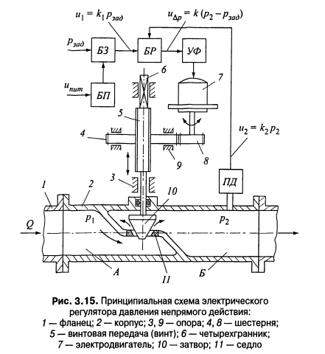

Контрольные вопросы:

1. Из каких элементов состоит электрический регулятор непрямого действия (рассказать по схеме)?
2. Работа регулятора при увеличении отбора газа.
3. Работа регулятора при достижении равенства давления.
4. Работа регулятора при уменьшении отбора газа потребителями.

